**Антикоррупционные листовки**

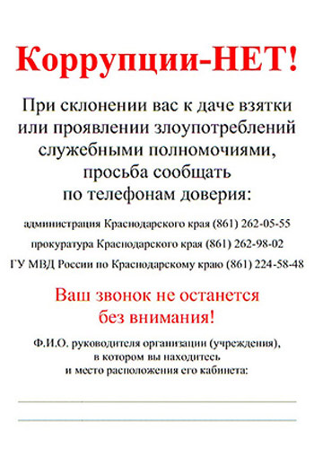

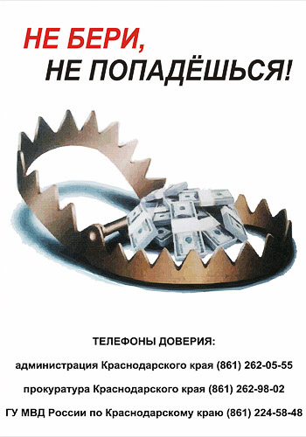

  
  
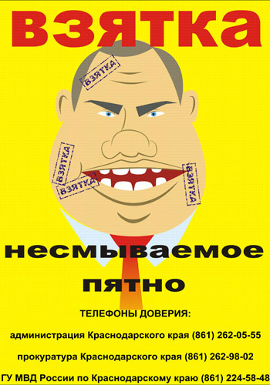  
  
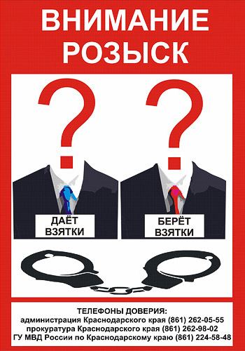  
[Скачать](http://economy.krasnodar.ru/news/news_files/2013/006_big.tif)   
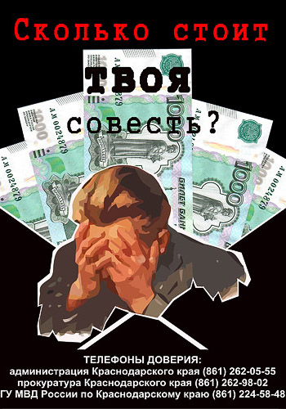  
[Скачать](http://economy.krasnodar.ru/news/news_files/2013/007_big.jpg)   
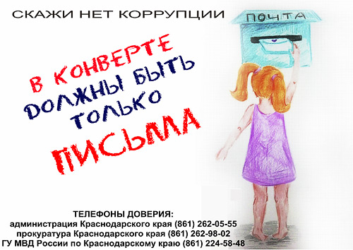  
[Скачать](http://economy.krasnodar.ru/news/news_files/2013/002_big.TIF)

[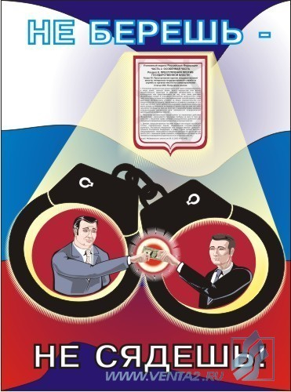](http://venta2.ru/images/catalog/998_2.jpg)

[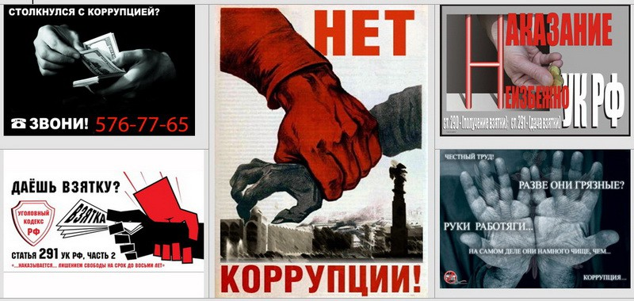](http://krgv.ru/public/users/Protivodeistvie_korruptcii/antikorruptsiya_na_saite_aprel_2012_08_zastavka_800h400.jpg)

[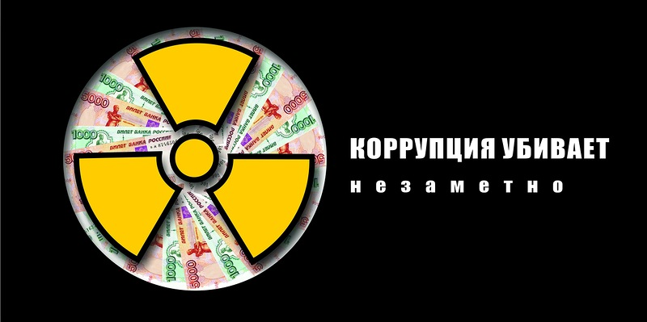](http://img-fotki.yandex.ru/get/6512/99714252.68/0_992b6_27e3792a_XL)

[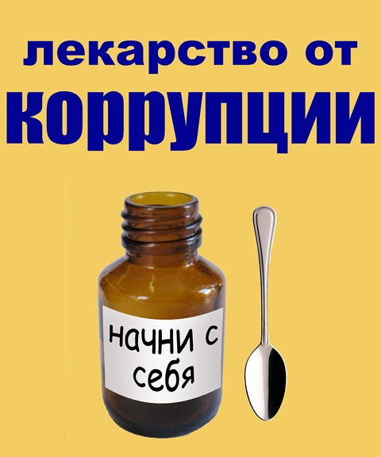](http://lib.podelise.ru/tw_files2/urls_345/3/d-2271/2271_html_m5ac267c0.jpg)